МИНИСТЕРСТВО ТРАНСПОРТА РОССИЙСКОЙ ФЕДЕРАЦИИ
ФЕДЕРАЛЬНОЕ ГОСУДАРСТВЕННОЕ АВТОНОМНОЕ ОБРАЗОВАТЕЛЬНОЕ УЧРЕЖДЕНИЕ

ВЫСШЕГО ОБРАЗОВАНИЯ “РОССИЙСКИЙ УНИВЕРСИТЕТ ТРАНСПОРТА”

----------------------------------------------------------------------------------------------------
Институт управления и цифровых технологий Кафедра “Цифровые технологии управления транспортными процессами”

Лабораторная №2
по дисциплине
“Введение в ИИ”

Выполнил: Рундквист Евгений Алексеевич
Группа: УПМ-211
Проверили: Зольникова
Надежда Николаевна

Москва 2025

1.Задание:
Цель работы: разработать систему искусственного интеллекта, предсказывающую стоимость б/у тракторов, основываясь на количестве передач и скорости оборота двигателя.
Задачу решить: а) методом градиентного спуска, при этом подобрать наилучшую скорость обучения. б) используя аналитическое решение. Сравнить полученные результаты
Имеется обучающий набор данных (файл ex1data2.txt), в первом столбце которого находится скорость оборота трактора, во втором – количество передач.
Для решения задачи необходимо заполнить код в следующих файлах:
- ex1_multi.m – основной (main) файл, который и запускает работу системы. Из него вызываются функции, код которых надо заполнить:
- featureNormalize.m – функция, нормализующая признаки.

- computeCostMulti.m - вычисляет функцию стоимости для одного параметра theta на основе данных из x и у. Необходимо реализовать один из трёх способов вычисления функции стоимости:
1) с использованием элементов программирования Python
2) с использованием стандартных функций Python
3) векторное представление

- gradientDescentMulti.m - выполняет один шаг в направлении антиградиента для обновления вектора theta. Необходимо реализовать один из трёх способов вычисления:
1) с использованием элементов программирования Python
2) с использованием стандартных функций Python
3) векторное представление

- normalEqn.m – находит значения параметров theta по аналитическим формулам

2. Теоретические основы и формулы

Функция стоимости:

$$J(θ)=\frac{1}{2m}*\sum_{i=1}^{m}{(hθ​(x(i))-y(i))2}​​$$

Нормализация признаков:

$$x_{j}^{(norm)}=(\frac{x_{j​​}-μ_{j}}{σ_{j}})$$

Градиентный спуск:

Обновление параметров на каждой итерации:

$$θ=θ-α*\frac{1}{m}*X^{T}(Xθ-y)​$$
В поэлементной форме для каждого параметра θⱼ:

$$θ_{j}= θ_{j}-α*\frac{1}{m}*\sum_{i=1}^{m}{hθ​(x^{(i)})-y^{(i)})⋅x_{j}^{(i)}}$$

3. Код
import numpy as np
from computeCostMulti import computeCostMulti

from featureNormalize import featureNormalize
from gradientDescentMulti import gradientDescentMulti
from normalEqn import normalEqn
from computeCostMulti import computeCostMulti

def computeCostMulti(X, y, theta):
m = len(y)
predictions = X @ theta
errors = predictions - y
J = (1 / (2 * m)) * np.sum(errors ** 2)
return J

def featureNormalize(X):
mu = np.mean(X, axis=0)
sigma = np.std(X, axis=0)
X_norm = (X - mu) / sigma
return X_norm, mu, sigma

def gradientDescentMulti(X, y, theta, alpha, num_iters):
m = len(y)
J_history = np.zeros(num_iters)

for i in range(num_iters):
predictions = X @ theta
errors = predictions - y
theta = theta - (alpha / m) * (X.T @ errors) #вычисляет градиент функции стоимости по всем параметрам
J_history[i] = computeCostMulti(X, y, theta)

return theta, J_history
def normalEqn(X, y):
theta = np.linalg.pinv(X.T @ X) @ X.T @ y
return theta

# Загрузка данных
data = np.loadtxt(r"/home/zerd/all/YPM-IskIm/labe2/ex1data2.txt", delimiter=',') # C:\Users\1\Desktop\IskIn\YPM-IskIm> "/home/zerd/all/YPM-IskIm/labe2/ex1data2.txt"

X = data[:, 0:2] # Кол-во передач и скорость двигателя
y = data[:, 2] # Стоимость трактора
m = len(y)

# Нормализация признаков
X_norm, mu, sigma = featureNormalize(X)

# Добавляем столбец единиц для градиентного спуска
X_norm_bias = np.c_[np.ones(m), X_norm]

# Начальные параметры для градиентного спуска
alpha = 0.01
num_iters = 1500
theta = np.zeros(3)

# Градиентный спуск
theta_gd, J_history = gradientDescentMulti(X_norm_bias, y, theta, alpha, num_iters)
print("Theta (градиентный спуск):", theta_gd)

# График сходимости
plt.plot(range(num_iters), J_history)
plt.xlabel("Итерации")
plt.ylabel("J(theta)")
plt.title("Сходимость градиентного спуска")
plt.grid()
plt.show()

# Нормальное уравнение (аналитическое решение)
X_bias = np.c_[np.ones(m), X]
theta_normal = normalEqn(X_bias, y)
print("Theta (аналитическое решение):", theta_normal)

# --- Ввод данных пользователем ---
print("\nВведите данные нового трактора для предсказания стоимости:")
transmission = float(input("Скорость: "))
rpm = float(input("Количество передач: "))

# Подготовка данных для градиентного спуска
x_input_norm = np.array([transmission, rpm])
x_input_norm = (x_input_norm - mu) / sigma # нормализация
x_input_norm = np.insert(x_input_norm, 0, 1) # добавляем 1 для bias

# Подготовка данных для нормального уравнения
x_input = np.array([1, transmission, rpm]) # добавляем 1 для bias

# Предсказания
prediction_gd = x_input_norm @ theta_gd
prediction_normal = x_input @ theta_normal

# Вывод результатов
print(f"\nПредсказанная стоимость трактора (градиентный спуск): {prediction_gd:.2f}")
print(f"Предсказанная стоимость трактора (нормальное уравнение): {prediction_normal:.2f}")

4. Результат работы программы
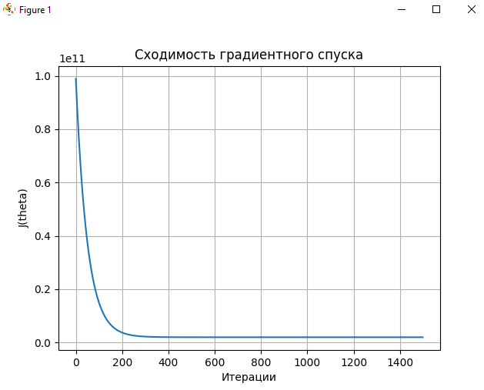
График Сходимости градиентного спуска
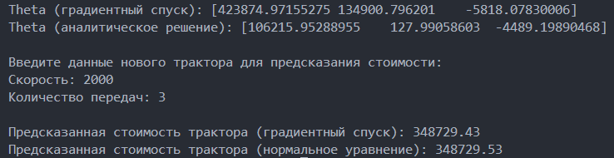
Расчётные параметры theta и вычисление стоимости трактора с помощью рассчитанных theta и произвольно взятой скорости и количества передач.

